Správa o mimoškolskej činnosti

- Prioritná os | Vzdelávanie
- Špecifický cieľ | 1.2.1. Zvýšiť kvalitu odborného vzdelávania a prípravy reflektujúc potreby trhu práce
- Prijímateľ | Trnavský samosprávny kraj
- Názov projektu | Prepojenie stredoškolského vzdelávania s praxou v Trnavskom samosprávnom kraji 2
- Kód projektu ITMS2014+ | 312011AGY5
- Názov školy | Stredná odborná škola technická Galanta -  Műszaki Szakközépiskola Galanta
- Názov mimoškolskej činnosti | Krúžok bez písomného výstupu:  Priemyselná revolúcia v strojovom obrábaní
- Dátum uskutočnenia  mimoškolskej činnosti | 01.06.2022
- Miesto uskutočnenia  mimoškolskej činnosti | Stredná odborná škola technická Galanta -  Műszaki Szakközépiskola Galanta Esterházyovcov  712/10, 924 34 Galanta - miestnosť/učebňa: CNC
- Meno lektora mimoškolskej činnosti | Július Manczal
- Odkaz na webové sídlo  zverejnenej správy | www.sostechga.edupage.org  www.trnava-vuc.sk
- Hlavné body, témy stretnutia, zhrnutie priebehu stretnutia:

- Automatizačná pyramída
- Pozornosť sa v prvom rade zameriava na priemyselnú výrobu
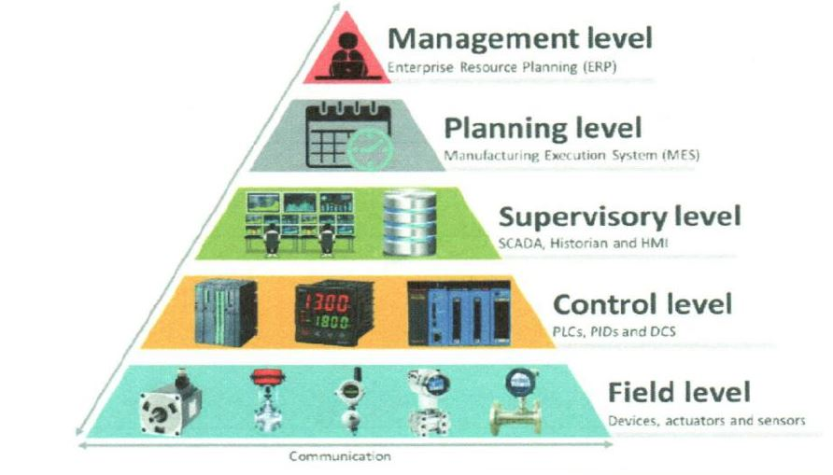
Úroveň | Úlohy | Často používané technické systémy
Úroveň firmy | Hrubé plánovanie výroby, plánovanie odbytu, strategické odbytové procesy, objednávkové procesy, riadenie biznisu, zabezpečenie zdrojov | Plánovanie podnikových zdrojov (ERP)
Úroveň operačného manažmentu | Podrobné plánovanie výroby  a manažment, rozvrh, určenie  KPI súvisiacich s výrobou, riadenie kvality, zaznamenávanie výrobných dát | Výrobný informačný systém MES, manažérsky informačný  systém MIS, pracovný  informačný a manažérsky systém LIMS
Úroveň riadenia procesov | Prevádzka, sledovanie,  vizualizácia, spracovanie,  predpisov, archivácia meraní | Systém riadenia procesov,  rozhranie človek-stroj (HMI),  riadenie a získavanie dát SCADA
Riadiaca úroveň | Riadenie technického výrobného  a dopravného procesu, prepojenie  vstupných dát s tvorbou  výstupných dát | PLC, zbernica
Terén | Tvorba vstupných signálov,  premena výstupných signálov na  konkrétne technické odpovede | Snímače, aktuátory, I/O link

Cieľom krúžku je oboznámiť žiakov s rôznymi možnosťami výroby súčiastok, podporiť v nich kreatívne myslenie a poukázať na neustálu potrebu zdokonaľovania sa v informačných
technológiách.

- Vypracoval (meno, priezvisko) | Július Manczal
- Dátum | 01.06.2022
- Podpis
- Schválil (meno, priezvisko) | Ing. Beáta Kissová
- Dátum | 01.06.2022
- Podpis

Príloha:
Prezenčná listina z mimoškolskej činnosti

